Resolución del Pleno del Instituto de Transparencia, Acceso a la Información Pública y Protección de Datos Personales del Estado de México y Municipios, con domicilio en Metepec, Estado de México; de veinte (20) de abril de dos mil veintidós.

VISTO el expediente electrónico formado con motivo del recurso de revisión 00483/INFOEM/IP/RR/2022, interpuesto por XXXXX XXXXX XXXXX, en lo sucesivo, el RECURRENTE; en contra de la respuesta del Organismo Público Descentralizado para la Prestación de los Servicios de Agua Potable, Alcantarillado y Saneamiento de Toluca, en adelante el SUJETO OBLIGADO, se procede a dictar la presente resolución, con base en los siguientes:

ANTECEDENTES

- El diez (10) de enero de dos mil veintidós, se presentó a través de la Plataforma Nacional de Transparencia (PNT), vinculada al Sistema de Acceso a la Información Mexiquense (SAIMEX), la solicitud de información pública registrada con el número 00131/OASTOL/IP/2022, mediante la cual se requirió lo siguiente:

“Solicito Obtener la opinión de cumplimiento proporcionada directamente por el ente fiscalizador: SAT, IMSS, INFONAVIT y SATEM, cada uno en sus respectivos ámbitos y generada x el ente obligado; ya que los reportes fiscales los baja la persona autorizada por el ente obligado con la clave CIEC tratándose del ISR salarios y asimilados. Esto para confirmar que el municipio y las paramunicipales (Junta de agua potable, DIF, Casa de la cultura, etc.) están cumpliendo correctamente sus obligaciones fiscales, o bien, conocer los errores u omisiones que deben subsanarse. Reportes del municipio y de las paramunicipales solicitados en formato digital:
I. Reportes del aplicativo “Visor de nómina del SAT” por los años 2018, 2019, 2020, y 2021 en sus tres presentaciones:
a) Vista anual acumulada.
b) Detalle mensual.
c) Detalle diferencias sueldos y salarios.
II. La constancia de situación fiscal de no adeudo emitida por el INFONAVIT, generada desde el portal empresarial de esa Institución, a través de internet. III. La opinión de no adeudo en el cumplimiento de obligaciones fiscales en materia de seguridad social emitida x el IMSS, generada desde el portal de esa Institución, a través de internet. IV. La opinión de no adeudo en el cumplimiento de obligaciones fiscales estatales emitida por el SATEM, generada desde el portal de esa Institución, a través de internet. V. Un papel de trabajo por el municipio, y otro por cada una de las paramunicipales que contenga los datos para identificar el ISR participable recuperado por cada mes desde Enero de 2019 hasta Octubre de 2021. Propongo un papel de trabajo con los siguientes encabezados:
A) En la columna A “Mes”.
B) En la columna B “Año”.
C) En la columna C “ISR salarios retenido”.
D) En la columna D “ISR salarios enterado”.
E) En la columna E “ISR asimilados retenido”.
F) En la columna F “ISR asimilados enterado”.
G) En la columna G “ISR honorarios y arrendamiento retenido”.
H) En la columna H “ISR honorarios y arrendamiento enterado”.
I) En la columna I “ISR participable recuperado a valor histórico”.
J) En la columna J “Subsidio para el empleo entregado en el mes al trabajador”.
K) En la columna K “Subsidio para el empleo acreditado en el mes contra las contribuciones que proceda”.
En las filas correspondientes a cada mes, capturar la información de ese periodo. Al calce del papel de trabajo, el monto del ISR participable que no se ha podido recuperar, separando el monto que está pendiente de solicitar, del monto que se solicitó y no se recuperó.
VI. Para comprobar que los trabajadores no están siendo afectados x errores en el cálculo de sus impuestos (No tienen diferencias a cargo, ni diferencias a favor en su declaración anual precargada), propongo q seleccionen al azar 5 muestras del municipio y tres muestras de cada paramunicipal. A cada uno de los trabajadores seleccionados el personal responsable del municipio y/o de las paramunicipales, les calcularán el impuesto anual por los años 2017, 2018, 2019, y 2020, con base en los datos precargados en el expediente fiscal del trabajador. Para guardar la confidencialidad, a mi solo me entregarán un papel de trabajo con los siguientes encabezados:
A)En la columna A “Nombre del trabajador”, pudiendo identificarlos como: trabajador 1, trabajador 2, trabajador 3
B) En la columna B “Año”.
C) En la columna C “Saldo a favor de ISR”.
D) En la columna D “Saldo a cargo en el ISR”.
E) En la columna E “Diferencia 0 en el ISR”. En las filas se captura la información que corresponda a los resultados de cada trabajador. Si fuera el caso que los trabajadores de la muestra no laboraron para el municipio o para las paramunicipales durante los 4 años, solamente se captura la información de los años que si hayan trabajado. Es conveniente que el responsable del mpio conserve la evidencia” (Sic).

- Se hace constar que el entonces SOLICITANTE señaló como modalidad de entrega de la información: A través del SAIMEX, correo electrónico y cualquier otro medio incluido los electrónicos.

- El treinta y uno (31) de enero de dos mil veintidós, el SUJETO OBLIGADO dio respuesta a la solicitud de información en los siguientes términos:

“En respuesta a la solicitud recibida, nos permitimos hacer de su conocimiento que con fundamento en el artículo 53, Fracciones: II, V y VI de la Ley de Transparencia y Acceso a la Información Pública del Estado de México y Municipios, le contestamos que:

SE PROPORCIONAN OFICIOS DE RESPUESTA EMITIDOS POR LOS SERVIDORES PÚBLICOS RESPONSABLES DE LA INFORMACIÓN Y SE ADJUNTAN ANEXOS CORRESPONDIENTES.

ATENTAMENTE
L.D. CLAUDETTE TAPIA CONTRERAS” (Sic.)

- Adjunto al acuse de respuesta, el SUJETO OBLIGADO entregó al particular los documentos cuyo contenido se describe a continuación:
- “Oficio de Atención a Solicitud de Información 00131-OASTOL-IP-2021.pdf”: Documento de cuatro fojas consistente en el oficio número 200C13001/021/2022, de veinticuatro (24) de enero de dos mil veintidós, emitido por la Encargada del Despacho del Departamento de Recursos Humanos, por medio del cual se pronuncia respecto de los diversos requerimientos vertidos en la solicitud 00131/OASTOL/IP/2022.
- “OFICIO RESPUESTA 00131OASTOLIP2022.pdf”: Documento de dos fojas consistente en el oficio 200C13300/007/2022, de veinticuatro (24) de enero de dos mil veintidós, emitido por la Encargada del Despacho de Recursos Financieros, por el que informa anexar información de la Vista Anual Acumulada, y Detalle Mensual, del visor de nómina del portal del Servicio de Administración Tributaria, correspondiente a los ejercicios dos mil dieciocho, dos mil diecinueve, dos mil veinte y dos mil veintiuno.
- “OPINION DE CUMPLIMIENTO SAT ENERO 2022.pdf”: Documento de dos fojas consistente en la opinión del cumplimiento de obligaciones fiscales del SUJETO OBLIGADO en sentido positivo.
- “VISTA ANUAL 2018.pdf”: Documento de dos fojas consistente en la vista anual acumulada del ejercicio dos mil dieciocho, reportado por el Servicio de Administración Tributaria, respecto a la información de pagos y retenciones por sueldos y salarios.
- “VISTA ANUAL 2019.pdf”: Documento de una foja consistente en la vista anual acumulada del ejercicio dos mil diecinueve, reportado por el Servicio de Administración Tributaria, respecto a la información de pagos y retenciones por sueldos y salarios.
- “VISTA ANUAL 2020.pdf”: Documento de una foja consistente en la vista anual acumulada del ejercicio dos mil veinte, reportado por el Servicio de Administración Tributaria, respecto a la información de pagos y retenciones por sueldos y salarios.
- “VISTA ANUAL 2021.pdf”: Documento de una foja consistente en la vista anual acumulada del ejercicio dos mil veintiuno, reportado por el Servicio de Administración Tributaria, respecto a la información de pagos y retenciones por sueldos y salarios.
- “DetalleMensual.2018.pdf”: Documento de tres fojas consistente en el detalle mensual de la información de pagos y retenciones por sueldos y salarios, reportado por el Servicio de Administración Tributaria para el ejercicio dos mil dieciocho.
- “DetalleMensual.2019.pdf”: Documento de cuatro fojas consistente en el detalle mensual de la información de pagos y retenciones por sueldos y salarios, reportado por el Servicio de Administración Tributaria para el ejercicio dos mil dos mil diecinueve.
- “DetalleMensual.2020.pdf”: Documento de cinco fojas consistente en el detalle mensual de la información de pagos y retenciones por sueldos y salarios, reportado por el Servicio de Administración Tributaria para el ejercicio dos mil veinte.
- “DetalleMensual.2021.pdf”: Documento de cinco fojas consistente en el detalle mensual de la información de pagos y retenciones por sueldos y salarios, reportado por el Servicio de Administración Tributaria para el ejercicio dos mil veintiuno.

- Derivado de la respuesta emitida por el SUJETO OBLIGADO, el uno (01) de febrero de dos mil veintidós, el particular interpuso el recurso de revisión 00483/INFOEM/IP/RR/2022; impugnación en la que refirió lo siguiente:

- Acto impugnado: “Por medio de la presente hoy 01 de febrero de 2022 interpongo ante El Instituto de Transparencia, Acceso a la Información Pública y Protección de Datos Personales del Estado de México y Municipios; mi Derecho argumentado en los artículo 176, 177 y 178 de la Ley de Transparencia y Acceso a la Información Pública del Estado de México y Municipios, que es el Recurso de Revisión (queja) en contra del Ente Público Obligado Organismo Agua y Saneamiento de Toluca con número de folio 417310 de la solicitud de Información Pública realizada en la Plataforma Nacional de Transparencia, ya que su respuesta; Oficio 00131-OASTOL-IP-2021 y OFICIO RESPUESTA 00131OASTOLIP2022 a mi petición de información recae en los supuestos establecidos por las fracciones I, IV, XI y XII del artículo 179 de la misma Ley de Transparencia y Acceso a la Información Pública del Estado de México y Municipios por lo cual procede en contra. Con el fin de que quede más claro al Ente Obligado Público, para ello me adhiero a lo estipulado en el artículo cuadragésimo quinto del ACUERDO del Consejo Nacional del Sistema Nacional de Transparencia, Acceso a la Información Pública y Protección de Datos Personales, por el que se aprueban los Lineamientos generales en materia de clasificación y desclasificación de la información, así como para la elaboración de versiones públicas, publicado en el Diario Oficial de la Federación. Por ser un ENTE PÚBLICO OBLIGADO no un contribuyente privado. Con el afán de cordialidad y apoyar al Ente Público Obligado y cumpla con su Obligación de entregarme lo solicitado; se reitera es información fácil que ya tiene el Ente Obligado, directamente de su portal del SAT ya que son simples REPORTES reitero REPORTES que ya hizo y entregó el Organismo Agua y Saneamiento de Toluca al ente fiscalizador SAT, y en ningún momento distraen de sus actividades al Ente Público Obligado, ya que se tienen en máximo 10 minutos. Respecto a la presentación “Detalle Diferencias de Sueldos y Salarios” por cada año (2018, 2019, 2020 Y 2021) cuando el sistema del SAT te los despliega en tablas resúmenes se hacen capturas de pantalla de las tablas que arroja el visor de nóminas del SAT y te desglosa la información mes a mes, luego se pegan esas capturas de pantalla en un documento y se convierte a un pdf, se envían y listo. Esperando por fin le haya quedado claro lo requerido al Ente Público Obligado, pido de favor se atienda lo solicitado a la brevedad y me manden la información faltante requerida. Gracias. Atte. XXX XXX XXX” (Sic).

- Razones o motivos de inconformidad: El particular no llenó este campo dentro de su escrito recursal.

- Por otro lado, se hace constar que, adjunto a su recurso de revisión, el RECURRENTE presentó el archivo electrónico titulado “Archivo1643739250772.”, el cual se aprecia dañado pues no fue posible para este Organismo Garante acceder a su contenido.

- Se registró el recurso de revisión bajo el número de expediente al rubro indicado, asimismo, con fundamento en lo dispuesto por el artículo 185, fracción I, de la Ley de Transparencia y Acceso a la Información Pública del Estado de México y Municipios se turnó a la Comisionada María del Rosario Mejía Ayala, con el objeto de su análisis.

- La Comisionada Ponente, con fundamento en lo dispuesto por el artículo 185 fracción II de la Ley de Transparencia y Acceso a la Información Pública del Estado de México y Municipios, a través del acuerdo de admisión de cuatro (04) de febrero de dos mil veintidós, puso a disposición de las partes el expediente electrónico vía SAIMEX a efecto de que en un plazo máximo de siete días manifestaran lo que a su derecho convinieran, ofrecieran pruebas y alegatos según corresponda a los casos concretos, de esta forma para que el SUJETO OBLIGADO presentara el informe justificado procedente.

- El nueve (09) de febrero de dos mil veintidós, el SUJETO OBLIGADO presentó su informe justificado a través del archivo electrónico cuyo contenido se describe a continuación:
  - “Informe justificado recurso 483-22 sol 131-22.pdf”: Documento de dos fojas consistente en el oficio número 200C13300/018/2022, de nueve (09) de febrero de dos mil veintidós, emitido por el Subdirector de Recursos Financieros, y dirigido al Encargado del Despacho de la Unidad de Transparencia, por el que manifiesta que el portal del Servicio de Administración Tributaria no despliega ningún reporte titulado ‘Detalle Diferencias de Sueldos y Salarios”.

- Del análisis realizado al contenido del archivo presentado por el SUJETO OBLIGADO en el apartado de Manifestaciones del SAIMEX, se concluyó que éste contenía información novedosa y de probable interés para el RECURRENTE, por lo que fue puesto a la vista de la particular el catorce (14) de marzo de dos mil veintidós, concediéndole un plazo de tres (03) días para que manifestara lo que a su derecho conviniera, de conformidad con el artículo 185, fracción III, de la Ley de Transparencia y Acceso a la Información Pública del Estado de México y Municipios.

- El dieciséis (16) de marzo de dos mil veintiuno, el RECURRENTE presentó, en vía de alegatos, los siguientes archivos electrónicos:
  - “Manifestaciones para Sistema de Agua de Toluca.pdf”: Documento de una foja, mediante la cual, el particular vertió los siguientes pronunciamientos:
“Y con el afán de cordialidad y apoyar al Ente Público Obligado y cumpla con su Obligación de entregarme lo solicitado, porque pareciera sigue sin entender que se le solicito, que si es de su competencia y de que si cuenta con TODOS los visores de nómina del SAT, ya que los reportes visores de nómina los tiene el Ente Público Obligado desde su portal del SAT; se reitera es información fácil que ya tiene el Ente Obligado en su portal del SAT, repito directamente en su portal del SAT ya que son simples REPORTES reitero REPORTES que ya hizo y entregó el Sistema de Agua de Toluca, al ente fiscalizador SAT, y en ningún momento distraen de sus actividades al Ente Público Obligado y mucho menos son SECRETO DE ESTADO, ya que se tienen en máximo 10 minutos.

Respecto a la presentación “Detalle Diferencias de Sueldos y Salarios mensuales” por cada año (2018, 2019, 2020 Y 2021) cuando el sistema del SAT te los despliega en tablas resúmenes se hacen capturas de pantalla de las tablas que arroja el visor de nóminas del SAT, luego se pegan esas capturas de pantalla en un documento y se convierte a un pdf, se envían y listo (adjunto ejemplo para que sepa cómo).

Ahora para enviar la información se puede enviar en carpetas comprimidas o por medio de un link de la nube drive es sencillo a mi correo electrónico (…) de que se puede enviar se puede enviar. Como ya me han hecho favor de entregar otros entes públicos Obligados del Estado de México de las mismas características y sin ningún contratiempo para hacerlo.” (Sic)

  - “G-13-01-02-2019-01 ejemplo detalle diferencias sueldos y salarios, diferencias mensuales.pdf”: Documento de dos fojas consistente en la captura de imagen de un portal, del cual no se tiene certeza su origen, donde se muestra un listado denominado “Total de nómina por sueldos y salarios”, en la que se señalan los rubros ‘Mes’, ‘Total de nómina’, ‘Nómina exenta’, ‘ISR retenido’, ‘ISR enterado’, ‘Diferencia’ y ‘Núm, de trabajadores’.

- El seis (06) de abril de dos mil veintidós, la Comisionada Ponente decretó el cierre del periodo de instrucción, por lo que ordenó turnar el expediente para su resolución, misma que ahora se pronuncia.

- Luego, el siete (07) de abril de dos mil veintidós, con fundamento en el artículo 181, tercer párrafo, de la Ley de Transparencia y Acceso a la Información Pública del Estado de México y Municipios se notificó que el plazo de treinta (30) días para resolver el recurso de revisión sería ampliado por un periodo de quince (15) días hábiles adicionales; y ---------------------------------------------------------------------------------

CONSIDERANDO

PRIMERO. De la competencia

- Este Instituto de Transparencia, Acceso a la Información Pública y Protección de Datos Personales del Estado de México y Municipios, es competente para conocer y resolver el presente recurso de conformidad con el artículo: 6, apartado A, fracción IV de la Constitución Política de los Estados Unidos Mexicanos; 5, párrafos trigésimo, trigésimo primero y trigésimo segundo, fracciones IV y V, de la Constitución Política del Estado Libre y Soberano de México; artículos 1, 2 fracción II, 13, 29, 36 fracciones I y II, 176, 178, 179, 181 párrafo tercero y 185 de la Ley de Transparencia y Acceso a la Información Pública del Estado de México y Municipios; y 10, 7, 9 fracciones I y XXIV, y 11 del Reglamento Interior del Instituto de Transparencia, Acceso a la Información Pública y Protección de Datos Personales del Estado de México y Municipios.

SEGUNDO. De la oportunidad y procedencia.

- El medio de impugnación fue presentado a través del SAIMEX en el formato previamente aprobado para tal efecto y dentro del plazo legal de quince días hábiles otorgados; siendo así que el SUJETO OBLIGADO entregó respuesta el treinta y uno (31) de enero de dos mil veintidós, de tal forma que el plazo para interponer el recurso de revisión transcurrió del uno (01) al veintidós (22) de febrero de dos mil veintidós, sin contemplar en el cómputo los días cinco (05), seis (06), siete (07), doce (12), trece (13), diecinueve (19) y veinte (20), por corresponder a sábados, domingos e inhábiles, en términos del artículo 3, fracción X, de la Ley de Transparencia y Acceso a la Información Pública del Estado de México y Municipios.

- Luego entonces, si el presente recurso de revisión fue interpuesto el uno (01) de febrero de dos mil veintidós, éste se encuentra dentro de los márgenes temporales previstos en el artículo 178 de la Ley de Transparencia y Acceso a la Información Pública del Estado de México y Municipios vigente.

- Por otro lado, resulta elemental señalar que el artículo 180 de la Ley de Transparencia y Acceso a la Información Pública del Estado de México y Municipios, reconoce los siguientes elementos de forma que deberá considerar el escrito recursal, cuando éste sea interpuesto de manera electrónica:
  - El Sujeto Obligado ante la cual se presentó la solicitud;
  - El número de folio de respuesta de la solicitud de acceso;
  - El acto que se recurre; y
  - Las razones o motivos de inconformidad.

- En el presente asunto, y como fuera señalado en el apartado de Antecedentes de la presente resolución, se advierte que el RECURRENTE no utilizó el apartado denominado Razones o motivos de la inconformidad para indicar los agravios que, a su consideración, le generaba la respuesta a la solicitud de información 00131/OASTOL/IP/2022. Se adjunta fragmento de la impugnación de mérito para efectos referenciativos:

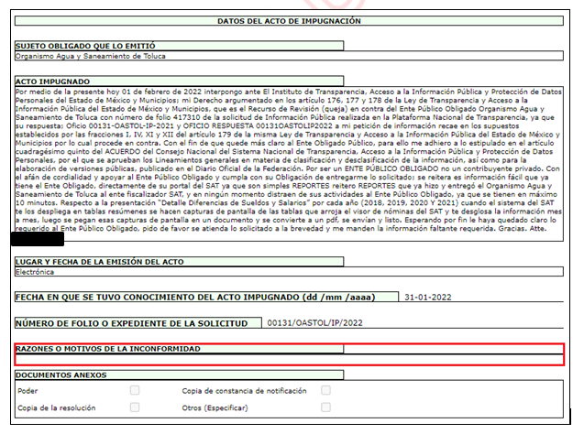

- Al respecto, es esencial mencionar que el párrafo cuarto del artículo 181 de la Ley de la materia refiere que, durante la sustanciación del procedimiento deberá aplicarse la suplencia de la queja a favor del recurrente, sin cambiar los hechos expuestos, asegurándose de que las partes puedan presentar, de manera oral o escrita, los argumentos que funden y motiven sus pretensiones.

- De tal guisa que, en aras de proteger y dar prevalencia del derecho de acceso a la información ejercido por el RECURRENTE, con base en los pronunciamientos vertidos en el apartado denominado Acto impugnado del recurso de revisión, podemos identificar que el acto de autoridad que se impugna es justamente la respuesta otorgada a la solicitud de información, mientras que los agravios o Razones o motivos de la inconformidad es, a consideración del particular, que se actualizan las causales de procedencia del recurso de revisión contenidas en las fracciones I, IV, XI y XII de la Ley de la materia y, que no se le hizo entrega de la información contenida en el “Detalle Diferencias de Sueldos y Salarios”.

- Consecuencia de lo anterior, esta Ponencia Resolutora advierte que el escrito contiene las formalidades previstas por el artículo 180 último párrafo de la Ley de Transparencia y Acceso a la Información Pública del Estado de México y Municipios, por lo que es procedente que este Instituto de Transparencia, Acceso a la Información Pública y Protección de Datos Personales del Estado de México y Municipios, conozca y resuelva el presente recurso.

TERCERO. Del planteamiento de la Litis.

- Se requirió obtener diversa información relacionada con el pago de obligaciones fiscales del SUJETO OBLIGADO, a saber: a) Opinión de cumplimiento proporcionada por el SAT, IMSS, INFONAVIT y SATEM; b) Reportes del aplicativo “Visor de nómina del SAT”, del dos mil dieciocho al dos mil veintiuno, en sus presentaciones ‘Vista anual acumulada’, ‘Detalle mensual’ y ‘Detalle diferencias sueldos y salarios’; c) Constancias de situación fiscal de no adeudo emitida por el INFONAVIT, IMSS y SATEM; d) Se genere un documento donde se desarrolle diversa información relacionada con el pago del ISR.

- En respuesta a la solicitud de información, el SUJETO OBLIGADO entregó al particular los reportes con información de pagos y retenciones por sueldos y salarios, en su modalidad de vista anual acumulada y detalle mensual, del dos mil dieciocho al dos mil diecinueve, así como la opinión positiva del cumplimiento del Organismo Público Descentralizado para la Prestación de los Servicios de Agua Potable, Alcantarillado y Saneamiento de Toluca; por otro lado, se informó que el SUJETO OBLIGADO no brinda a sus trabajadores las prestaciones de los servicios que proporcionan el IMSS, INFONAVIT y SATEM, ni tampoco realizaba acciones para los cálculos o determinaciones de saldos a favor, a cargo o diferencias por concepto de ISR en declaraciones precargadas.

- El particular impugnó la respuesta mediante recurso de revisión, en el que señaló por agravios que la respuesta del SUJETO OBLIGADO actualizaba las causales de procedencia del recurso establecidas en el artículo 179, fracciones I, IV, XI y XII, de la Ley de Transparencia y Acceso a la Información Pública del Estado de México y Municipios; asimismo, instruyó sobre el procedimiento para consultar el visor de información “Detalle Diferencias de Sueldos y Salarios” en el portal del SAT.

- En ese sentido, esta Ponencia Resolutora advierte que las razones o motivos de inconformidad manifestados por el RECURRENTE sugieren que la respuesta proporcionada por el SUJETO OBLIGADO no cumplió con los principios contendidos en el artículo 11 de la Ley de Transparencia y Acceso a la Información Pública del Estado de México y Municipios, los cuales señalan que en la generación, publicación y entrega de información se deberá garantizar que ésta sea accesible y completa.

- Por lo anterior, la Litis a resolver en el presente recurso se circunscribe en determinar si la respuesta del SUJETO OBLIGADO colma el derecho de acceso a la información ejercido por el RECURRENTE; o, si por el contrario, se actualizan las causales de procedencia del recurso de revisión establecidas en el artículo 179 fracciones I, IV, V, XI y/o XII de la Ley de Transparencia y Acceso a la Información Pública del Estado de México y Municipios, y que se transcriben a continuación:

“Artículo 179. El recurso de revisión es un medio de protección que la Ley otorga a los particulares, para hacer valer su derecho de acceso a la información pública, y procederá en contra de las siguientes causas:
I. La negativa a la información solicitada;
(…)
IV. La declaración de incompetencia por el sujeto obligado;
(…)
XI. La falta de trámite a una solicitud;
XII. La negativa a permitir la consulta directa de la información;
(…)”

CUARTO. Estudio y Resolución del asunto.

I. De los límites y alcances del derecho de acceso a la información.

- Previo a analizar el marco legal que circunda a la información solicitada, se considera esencial citar el Criterio de Interpretación en el orden administrativo número 0002-11, emitido por Acuerdo del Pleno de este Instituto de Transparencia y Acceso a la Información Pública del Estado de México y Municipios, publicado en el Periódico Oficial del Gobierno del Estado Libre y Soberano de México “Gaceta del Gobierno” el diecinueve (19) de octubre de dos mil once, cuyo rubro y texto dispone:

INFORMACIÓN PÚBLICA, CONCEPTO DE, EN MATERIA DE TRANSPARENCIA. INTERPRETACIÓN TEMÁTICA DE LOS ARTÍCULOS 2, FRACCIÓN V, XV, Y XVI, 3, 4,11 Y 41. “De conformidad con los artículos antes referidos, el derecho de acceso a la información pública, se define en cuanto a su alcance y resultado material, el acceso a los archivos, registros y documentos públicos, administrados, generados o en posesión de los órganos u organismos públicos, en virtud del ejercicio de sus funciones de derecho público, sin importar su fuente, soporte o fecha de elaboración.
En consecuencia el acceso a la información se refiere a que se cumplan cualquiera de los siguientes tres supuestos:
Que se trate de información registrada en cualquier soporte documental, que en ejercicio de las atribuciones conferidas, sea generada por los Sujetos Obligados;
Que se trate de información registrada en cualquier soporte documental, que en ejercicio de las atribuciones conferidas, sea administrada por los Sujetos Obligados, y
Que se trate de información registrada en cualquier soporte documental, que en ejercicio de las atribuciones conferidas, se encuentre en posesión de los Sujetos Obligados.”

- El derecho de acceso a la información encuentra su materia elemental en los documentos, y la Ley de Transparencia local nos brinda el siguiente concepto, para darnos un mejor panorama:

“XI. Documento: Los expedientes, reportes, estudios, actas, resoluciones, oficios, correspondencia, acuerdos, directivas, directrices, circulares, contratos, convenios, instructivos, notas, memorandos, estadísticas o bien, cualquier otro registro que documente el ejercicio de las facultades, funciones y competencias de los sujetos obligados, sus servidores públicos e integrantes, sin importar su fuente o fecha de elaboración. Los documentos podrán estar en cualquier medio, sea escrito, impreso, sonoro, visual, electrónico, informático u holográfico;”
(Énfasis añadido)

- Correlativo a lo anterior, debemos tomar en cuenta los artículos 4 y 12, de la Ley de Transparencia y Acceso a la Información Pública del Estado de México y Municipios, los cuales establecen lo siguiente:

“Artículo 4. El derecho humano de acceso a la información pública es la prerrogativa de las personas para buscar, difundir, investigar, recabar, recibir y solicitar información pública, sin necesidad de acreditar personalidad ni interés jurídico.
Toda la información generada, obtenida, adquirida, transformada, administrada o en posesión de los sujetos obligados es pública y accesible de manera permanente a cualquier persona, en los términos y condiciones que se establezcan en los tratados internacionales de los que el Estado mexicano sea parte, en la Ley General, la presente Ley y demás disposiciones de la materia, privilegiando el principio de máxima publicidad de la información. Solo podrá ser clasificada excepcionalmente como reservada temporalmente por razones de interés público, en los términos de las causas legítimas y estrictamente necesarias previstas por esta Ley.
Los sujetos obligados deben poner en práctica, políticas y programas de acceso a la información que se apeguen a criterios de publicidad, veracidad, oportunidad, precisión y suficiencia en beneficio de los solicitantes.

Artículo 12. Quienes generen, recopilen, administren, manejen, procesen, archiven o conserven información pública serán responsables de la misma en los términos de las disposiciones jurídicas aplicables.
Los sujetos obligados sólo proporcionarán la información pública que se les requiera y que obre en sus archivos y en el estado en que ésta se encuentre. La obligación de proporcionar información no comprende el procesamiento de la misma, ni el presentarla conforme al interés del solicitante; no estarán obligados a generarla, resumirla, efectuar cálculos o practicar investigaciones.”
(Énfasis añadido)

- Es así como todos los actos de autoridad que realicen los Sujetos Obligados deben estar documentados y, bajo el más alto estándar de transparencia, deberán poner toda la información que se encuentre en su posesión, de manera permanente y actualizada, a disposición de los particulares que la soliciten.

- Por otro lado, la Ley de Transparencia y Acceso a la Información Pública del Estado de México y Municipios, establece que en la generación, publicación y entrega de información se deberá garantizar que ésta sea accesible, actualizada, completa, congruente, confiable, verificable, veraz, integral, oportuna y expedita, sujeta a un claro régimen de excepciones que deberá estar definido y ser además legítima y estrictamente necesaria en una sociedad democrática, por lo que atenderá las necesidades del derecho de acceso a la información de toda persona.

- En ese sentido, por un lado, se tiene la obligación de documentar todos los actos que se lleven a cabo en el ejercicio de sus funciones, atribuciones y competencias; mientras que por otro, se ven impuestos por la obligación de hacer pública toda aquella información que se encuentre en su posesión en estricto apego a los principios de eficacia y máxima publicidad; sobre éste último se debe poner mayor énfasis, puesto que establece que toda la información en posesión de los Sujetos Obligados será pública, completa, oportuna y accesible, lo que permite que la ciudadanía tenga un amplio acceso sobre lo que es el actuar de las autoridades.

- Robustece lo anterior la Tesis aislada identificada con la clave I.4º.A.40 A del Cuarto Tribunal colegiado en Materia Administrativa del Primer Circuito, publicada en el Seminario Judicial de la Federación y su Gaceta en el libro XVIII, Marzo 2013, Página 1899:

ACCESO A LA INFORMACIÓN. IMPLICACIÓN DEL PRINCIPIO DE MÁXIMA PUBLICIDAD EN EL DERECHO FUNDAMENTAL RELATIVO. “Del artículo 6o. de la Constitución Política de los Estados Unidos Mexicanos se advierte que el Estado Mexicano está constreñido a publicitar sus actos, pues se reconoce el derecho fundamental de los ciudadanos a acceder a la información que obra en poder de la autoridad, que como lo ha expuesto el Pleno de la Suprema Corte de Justicia de la Nación en la tesis P./J. 54/2008, publicada en el Semanario Judicial de la Federación y su Gaceta, Novena Época, Tomo XXVII, junio de 2008, página 743, de rubro: "ACCESO A LA INFORMACIÓN. SU NATURALEZA COMO GARANTÍAS INDIVIDUAL Y SOCIAL.", contiene una doble dimensión: individual y social. En su primer aspecto, cumple con la función de maximizar el campo de la autonomía personal, posibilitando el ejercicio de la libertad de expresión en un contexto de mayor diversidad de datos, voces y opiniones, mientras que en el segundo, brinda un derecho colectivo o social que tiende a revelar el empleo instrumental de la información no sólo como factor de autorrealización personal, sino como un mecanismo de control institucional, pues se trata de un derecho fundado en una de las características principales del gobierno republicano, que es la publicidad de los actos de gobierno y la transparencia en el actuar de la administración, conducente y necesaria para la rendición de cuentas. Por ello, el principio de máxima publicidad incorporado en el texto constitucional, implica para cualquier autoridad, realizar un manejo de la información bajo la premisa inicial que toda ella es pública y sólo por excepción, en los casos expresamente previstos en la legislación secundaria y justificados bajo determinadas circunstancias, se podrá clasificar como confidencial o reservada, esto es, considerarla con una calidad diversa.”

- Tal y como se ha señalado, el derecho de acceso a la información se basa en permitir que la ciudadanía conozca de primera mano toda aquella información que se encuentra en posesión de los Sujetos Obligados, ya sea porque la genera, posee o administra; toda vez que, a través de dicha acción, permite que las personas ejerzan un medio de control sobre las acciones que se están ejerciendo y evaluar su desempeño.

II. De la información entregada en respuesta y posterior informe justificado.

- Una vez expuesto lo anterior, de la lectura a la solicitud de información 00131/OASTOL/IP/2022, y como fuera señalado en el Planteamiento de la Litis de esta resolución, se advierte que la particular requirió al Organismo Público Descentralizado para la Prestación de los Servicios de Agua Potable, Alcantarillado y Saneamiento de Toluca acceder a la siguiente información:
  - Opinión de cumplimiento proporcionada por el SAT, IMSS, INFONAVIT y SATEM;
  - Reportes del aplicativo “Visor de nómina del SAT”, del dos mil dieciocho al dos mil veintiuno, en sus presentaciones ‘Vista anual acumulada’, ‘Detalle mensual’ y ‘Detalle diferencias sueldos y salarios’;
  - Constancias de situación fiscal de no adeudo emitida por el INFONAVIT, IMSS y SATEM;
  - Se entregue un documento donde se desarrolle diversa información relacionada con el pago del ISR.

- En respuesta a la solicitud de información, en primer lugar, el SUJETO OBLIGADO entregó el oficio número 200C13001/021/2022, de veinticuatro (24) de enero de dos mil veintidós, emitido por la Encargada del Despacho del Departamento de Recursos Humanos, a través del cual, hizo del conocimiento del particular lo siguiente:

“Este Organismo Público Descentralizado por Servicio de Carácter Municipal denominado Agua y Saneamiento de Toluca, no brinda a los trabajadores las prestaciones de los servicios que proporcionan “El Instituto Mexicano del Seguro Social (IMSS), Instituto del Fondo Nacional de la Vivienda para los Trabajadores (Infonavit) y SATEM por lo que no existen en los archivos de este Departamento de Recursos Humanos y de la Unidad de Administración de Personal, soportes documentales respecto a opiniones de cumplimiento en temas fiscales, emitidos por dichos entes.
Ahora buen, en lo que compete a los puntos con número II, III, IV y V de su requerimiento, que a la letra dicen:
(…)
Me permito comentar, que de acuerdo a la exposición de líneas anteriores, mediante las cuales se realiza la aclaración que este organismo operador de agua, no cuenta y/u ofrece a los servidores públicos las prestaciones de IMSS, INFONAVIT y SATEM; por lo que en consecuencia nos encontramos imposibilitados de proporcionar algún referente informativo que atienda dichos puntos de la solicitud.
Por otra parte, en lo que expresa en el punto número VI del requerimiento; líneas que a continuación se transcriben para pronta referencia:
(…)
Hago de su conocimiento que las acciones para los cálcuolos y/o determinaciones de los “saldos a favor, cargo o diferencias por concepto de ISR en las declaraciones anuales precargadas” de los servidores públicos, no las realiza este Organismo Público Descentralizado por Servicio de Carácter Municipal denominado Agua y Saneamiento de Toluca, por no ser de su competencia no atribución.
Sin dejar de omitir y a su vez orientarle, que la máxima autoridad fiscal encargada de determinar dichos cálculos y cobro de impuestos es el Servicio de Administración Tributaria (SAT); mismo que es un órgano administrativo desconcentrado de la Secretaría de Hacienda y Crédito Público (SHCP).
Por último, y con el objeto de atender en su totalidad el requerimiento, específicamente al primer párrafo y el numeral I, en el que refiere a la “opinión de cumplimiento proporcionada directamente por el ente fiscalizador SAT”, y “Reportes del aplicativo Visor de nómina del SAT”; le comparto que la Subdirección de Recursos Financieros de este organismo de agua, será la encargada de pronunciarse al respecto.” (Sic)

- En compañía del instrumento anterior, el SUJETO OBLIGADO presentó, también, el oficio número 200C13300/007/2022, de veinticuatro (24) de enero de dos mil veintidós, emitido por la Encargada del Despacho de Recursos Financieros, mediante el cual, informó al entonces SOLICITANTE lo siguiente:

“En formato digital se anexa la opinión de cumplimiento proporcionada por el ente fiscalizador SAT, emitida el día 11 de enero de 2022, a las 08:57 horas.

Eferente a los reportes del aplicativo “Visor de nómina del SAT” por los años 2018, 2019, 2020 y 2021 en sus tres presentaciones, en formato digital se anexa la información conforme a la siguiente tabla:



Respecto al detalle de sueldos y salarios, dentro del portal del SAT en el Visor de nómina, no existe ningún apartado que nos proporcione ese informe, sin embargo, en el formato denominado “Vista Anual Acumulada” incluye los datos de sueldos y salarios.” (Sic)

- Adjunto a los oficios referidos supra, el SUJETO OBLIGADO presentó al particular la opinión positiva del cumplimiento de obligaciones fiscales emitida por el Servicio de Administración Tributaria, de once (11) de enero de dos mil veintidós, de la cual se comparte el siguiente fragmento:

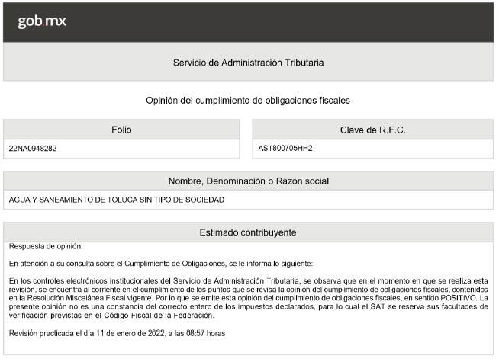

- Asimismo, el SUJETO OBLIGADO hizo entrega, también, de los reportes generados respecto a la información de pagos y retenciones por sueldos y salarios, en sus modalidades ‘Vista anual acumulada’ y ‘Detalle mensual’ de los ejercicios dos mil dieciocho, dos mil diecinueve, dos mil veinte y dos mil veintiuno. Se adjunta a continuación un fragmento del rubro de los instrumentos antes referidos:

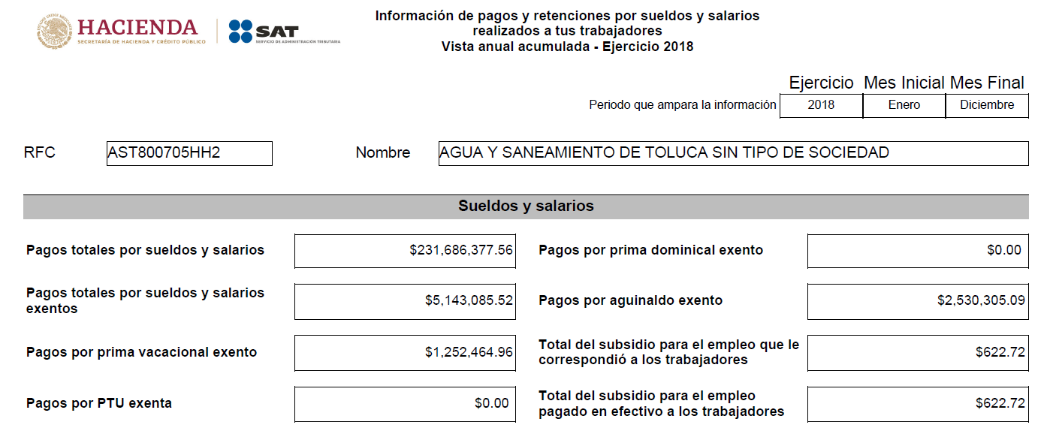

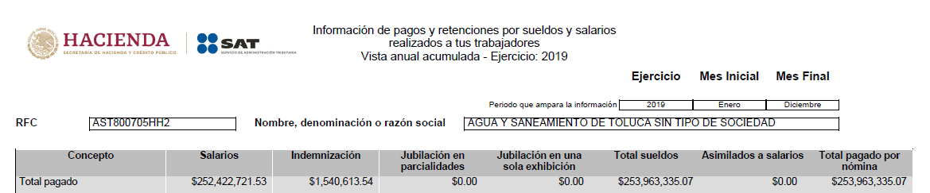

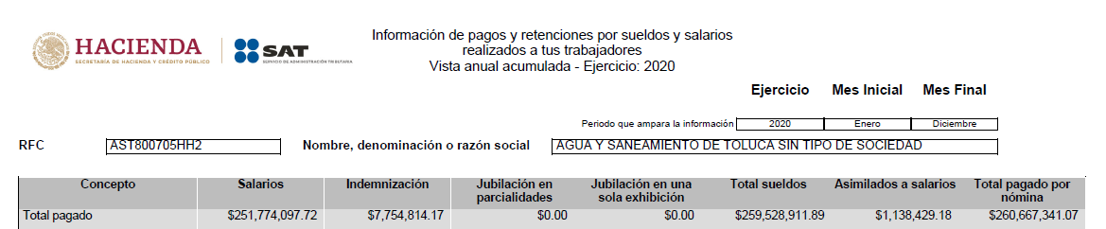

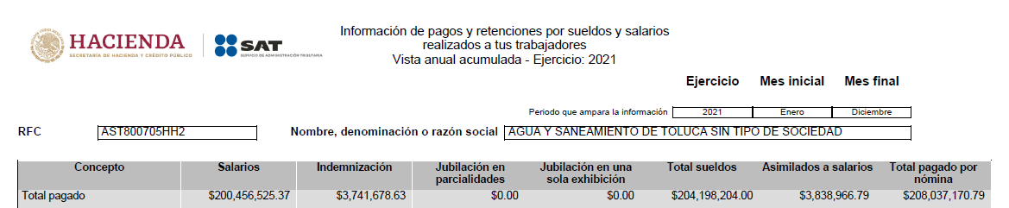
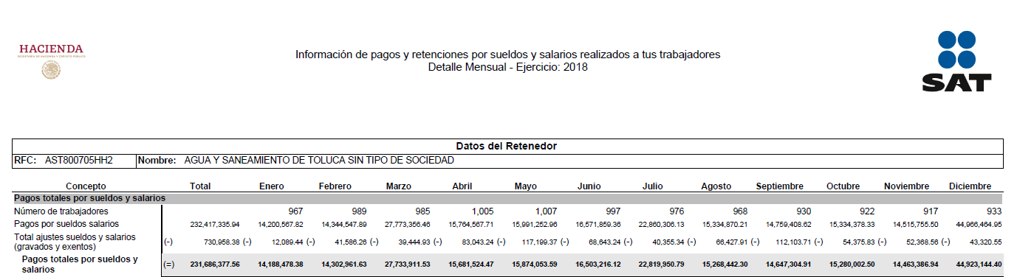

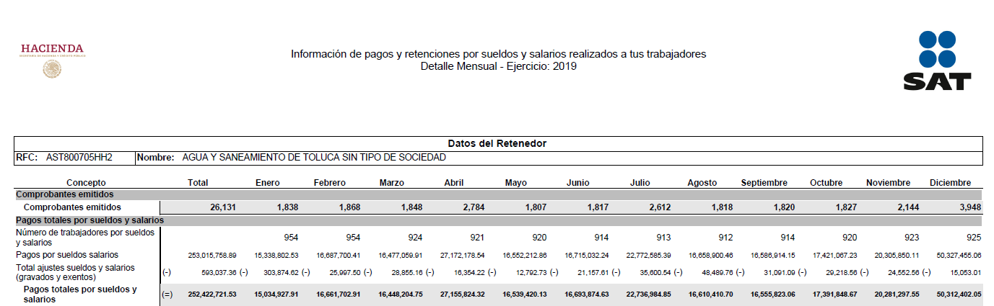

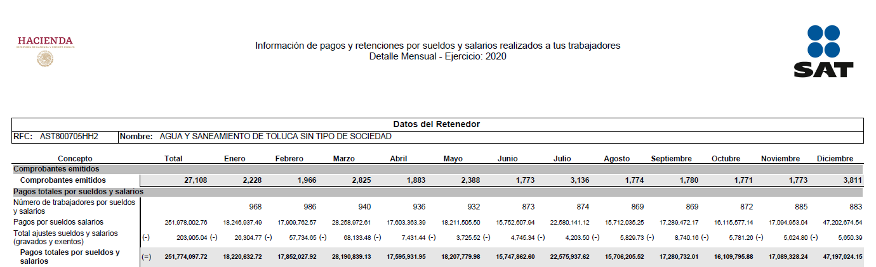
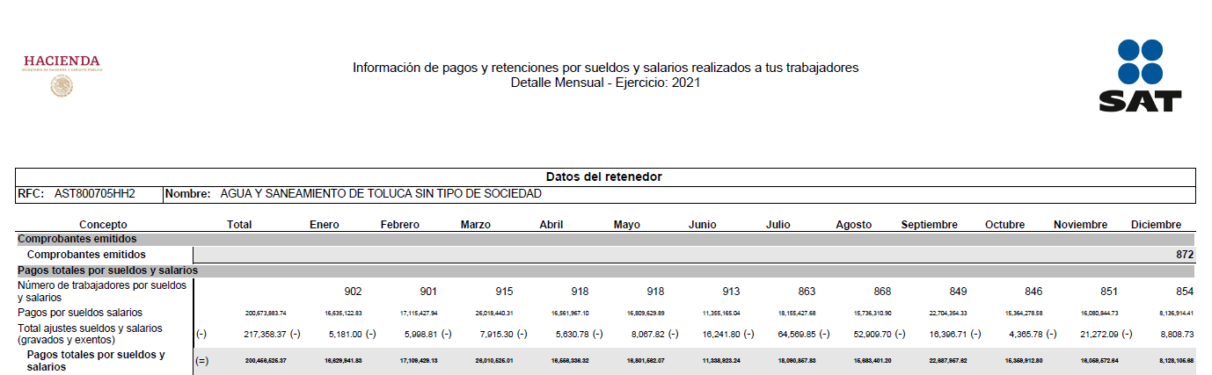

- Así las cosas, y del análisis realizado al contenido de los oficios e instrumentos presentados por el SUJETO OBLIGADO en respuesta a la solicitud de información 00131/OASTOLUCA/IP/2022, podemos identificar los siguientes elementos esenciales:
  - El SUJETO OBLIGADO informó al particular que no realizaba pagos por concepto de impuestos al IMSS, INFONAVIT o SATEM, por lo tanto, no se genera, posee o administra información al respecto;
  - Se entregó la opinión de cumplimiento de obligaciones fiscales, emitida por el Servicio de Administración Tributaria el once (11) de enero de dos mil veintidós, en sentido positivo;
  - Se entregó la información de los pagos y retenciones por sueldos y salarios, capturada en el portal del SAT, de los ejercicios fiscales requeridos en la solicitud primigenia, en sus modalidades de ‘Vista anual acumulada’ y ‘Detalle mensual’; y
  - Se informó que no existe el formato denominado ‘Detalle diferencias sueldos y salarios’, dentro del visor de nómina del SAT.

- El RECURRENTE impugnó la respuesta del SUJETO OBLIGADO mediante el recurso de revisión 00483/INFOEM/IP/RR/2022, y en el que señaló por agravios lo siguiente:
  - Que la respuesta del SUJETO OBLIGADO actualizaba las causales de procedencia del recurso establecidas en el artículo 179, fracciones I, IV, XI y XII, de la Ley de Transparencia y Acceso a la Información Pública del Estado de México y Municipios; y
  - Que no se le entregó el reporte denominado “Detalle Diferencias de Sueldos y Salarios”.

- Posteriormente, en vía de informe justificado, a través del Subdirector de Recursos Financieros, el SUJETO OBLIGADO reiteró que el portal del SAT no despliega ningún reporte con el nombre ‘Detalle diferencias de sueldos y salarios’.

- Luego, en vía de alegatos, el particular presentó el archivo denominado “Manifestaciones para Sistema de Agua de Toluca.pdf”, a través del cual, vertió los siguientes pronunciamientos:

“Y con el afán de cordialidad y apoyar al Ente Público Obligado y cumpla con su Obligación de entregarme lo solicitado, porque pareciera sigue sin entender que se le solicito, que si es de su competencia y de que si cuenta con TODOS los visores de nómina del SAT, ya que los reportes visores de nómina los tiene el Ente Público Obligado desde su portal del SAT; se reitera es información fácil que ya tiene el Ente Obligado en su portal del SAT, repito directamente en su portal del SAT ya que son simples REPORTES reitero REPORTES que ya hizo y entregó el Sistema de Agua de Toluca, al ente fiscalizador SAT, y en ningún momento distraen de sus actividades al Ente Público Obligado y mucho menos son SECRETO DE ESTADO, ya que se tienen en máximo 10 minutos.

Respecto a la presentación “Detalle Diferencias de Sueldos y Salarios mensuales” por cada año (2018, 2019, 2020 Y 2021) cuando el sistema del SAT te los despliega en tablas resúmenes se hacen capturas de pantalla de las tablas que arroja el visor de nóminas del SAT, luego se pegan esas capturas de pantalla en un documento y se convierte a un pdf, se envían y listo (adjunto ejemplo para que sepa cómo).

Ahora para enviar la información se puede enviar en carpetas comprimidas o por medio de un link de la nube drive es sencillo a mi correo electrónico (…) de que se puede enviar se puede enviar. Como ya me han hecho favor de entregar otros entes públicos Obligados del Estado de México de las mismas características y sin ningún contratiempo para hacerlo.” (Sic)

- Adjunto a su escrito con alegatos, el RECURRENTE presentó el archivo titulado “G-13-01-02-2019-01 ejemplo detalle diferencias sueldos y salarios, diferencias mensuales.pdf”, consistente en la captura de imagen de un portal, del cual no se tiene certeza su origen, donde se muestra un listado denominado “Total de nómina por sueldos y salarios”. Se comparte un fragmento del documento como referencia:

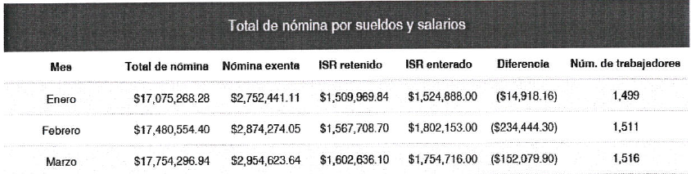

- Amén de lo anterior, toda vez que la inconformidad principal del RECURRENTE radica específicamente en que el SUJETO OBLIGADO no le entregó el formato denominado ‘Detalle diferencias de sueldos y salarios mensuales’, y no así del resto de la información proporcionada en la respuesta a su solicitud, se debe entender que el particular está parcialmente conforme con la respuesta proporcionada por el Organismo Público Descentralizado para la Prestación de los Servicios de Agua Potable, Alcantarillado y Saneamiento de Toluca.

- En ese sentido, por cuando hace a la respuesta proveída por el SUJETO OBLIGADO en relación con la no generación de información relacionada con el pago de impuestos al IMSS, INFONAVIT y SATEM, la opinión de cumplimiento de obligaciones fiscales, así como los formatos con la información de pagos y retenciones por sueldos y salarios en la modalidad de ‘vista anual’ y ‘detalle mensual’, debe entenderse como consentida por el RECURRENTE. Ello es así, debido a que cuando los solicitantes no expresan razón o motivo de inconformidad en contra de los rubros de las respuestas que pudieran ser un agravio a su derecho, los mismos deben estimarse atendidos.

- Sirve de apoyo a lo anterior, por analogía, la Tesis Jurisprudencial Número 3ª./J.7/91, publicada en el Semanario Judicial de la Federación y su Gaceta bajo el número de registro 174,177, que establece lo siguiente:

REVISIÓN EN AMPARO. LOS RESOLUTIVOS NO COMBATIDOS DEBEN DECLARARSE FIRMES. “Cuando algún resolutivo de la sentencia impugnada afecta a la recurrente, y ésta no expresa agravio en contra de las consideraciones que le sirven de base, dicho resolutivo debe declararse firme. Esto es, en el caso referido, no obstante que la materia de la revisión comprende a todos los resolutivos que afectan a la recurrente, deben declararse firmes aquéllos en contra de los cuales no se formuló agravio y dicha declaración de firmeza debe reflejarse en la parte considerativa y en los resolutivos debe confirmarse la sentencia recurrida en la parte correspondiente.”

- Luego entonces, la parte de la solicitud sobre la que no se expresó inconformidad, debe declararse consentida por la hoy RECURRENTE, ya que no pueden producirse efectos jurídicos tendentes a revocar, confirmar o modificar la parte de la respuesta con relación a la parte de la solicitud que no fue motivo de disenso, ya que se infiere un consentimiento de la particular ante la falta de impugnación eficaz. Sirve de sustento a lo anterior, por analogía, la Tesis Jurisprudencial número VI.3o.C. J/60, publicada en el Semanario Judicial de la Federación y su Gaceta bajo el número de registro 176,608 que a la letra dice:

ACTOS CONSENTIDOS. SON LOS QUE NO SE IMPUGNAN MEDIANTE EL RECURSO IDÓNEO. “Debe reputarse como consentido el acto que no se impugnó por el medio establecido por la ley, ya que si se hizo uso de otro no previsto por ella o si se hace una simple manifestación de inconformidad, tales actuaciones no producen efectos jurídicos tendientes a revocar, confirmar o modificar el acto reclamado en amparo, lo que significa consentimiento del mismo por falta de impugnación eficaz.”

- Por otro lado, toda vez que el SUJETO OBLIGADO se pronunció respecto de la información solicitada, resultaría conveniente obviar el análisis de competencia del Organismo Público Descentralizado para la Prestación de los Servicios de Agua Potable, Alcantarillado y Saneamiento de Toluca para generar, administrar o poseer la misma, dado que éste asumió la competencia mediante su respuesta a la solicitud de información.

- Lo anterior encuentra lógica toda vez que el estudio de la naturaleza jurídica de la información pública solicitada tiene por objeto determinar si ésta la genera, posee o administra el SUJETO OBLIGADO; empero, en aquellos casos en que éste la asume, implica de facto que la genera, posee o administra. Por consiguiente, a nada práctico nos conduciría su estudio, ya que, se insiste, la información pública solicitada, relacionada con el pago de sueldos y salarios reportado al SAT, ha sido asumida por el SUJETO OBLIGADO.

III. Del Organismo Público Descentralizado para la Prestación de los Servicios de agua Potable, Alcantarillado y Saneamiento de Toluca.

- La Ley de Transparencia y Acceso a la Información Pública del Estado de México y Municipios, en su artículo 150, establece que el procedimiento de acceso a la información es la garantía primaria del derecho en cuestión y se rige por los principios de simplicidad, rapidez gratuidad del procedimiento, auxilio y orientación a los particulares, así como atención adecuada a las personas con discapacidad y a los hablantes de lengua indígena con el objeto de otorgar la protección más amplia del derecho de las personas.

- Para atender las solicitudes de información, los Sujetos Obligados contarán con un área denominada Unidad de Transparencia, la cual será presidida por un Titular, quien fungirá como enlace entre éstos y los solicitantes. Dicha Unidad será la encargada de tramitar internamente la solicitud de información y tendrá la responsabilidad de verificar en cada caso que la misma no sea confidencial o reservada. Asimismo, contará con las facultades internas necesarias para gestionar la atención a las solicitudes de información en los términos de la Ley General y la Ley de Transparencia y Acceso a la Información Pública del Estado de México y Municipios.

- De conformidad con lo dispuesto por el artículo 53 de la Ley de Transparencia y Acceso a la Información Pública del Estado de México y Municipios, las Unidades de Transparencia tendrán, entre sus atribuciones, las siguientes:
  - Recibir, tramitar y dar respuesta a las solicitudes de acceso a la información;
  - Realizar, con efectividad, los trámites internos necesarios para la atención de las solicitudes de acceso a la información;
  - Entregar, en su caso, a los particulares la información solicitada; y
  - Hacer del conocimiento de la instancia competente la probable responsabilidad por el incumplimiento de las obligaciones previstas en la Ley de la materia.

- Otros sujetos del proceso de atención a las solicitudes de información son los servidores públicos habilitados, quienes serán designados por el titular del Sujeto Obligado a propuesta del responsable de la Unidad de Transparencia y tendrán, entre sus atribuciones, las siguientes:
  - Localizar la información que le solicite la Unidad de Transparencia; y
  - Proporcionar la información que obre en sus archivos y que le sea solicitada por la Unidad de Transparencia.

- De tal manera que cada una de las áreas administrativas del SUJETO OBLIGADO deberá contar con un servidor público habilitado, quien será, a su vez, el enlace entre la Unidad de Transparencia y el área administrativa, y se encargará de buscar, localizar y proporcionar la información que se requiera a través de las solicitudes de acceso a la información.

- Dicho lo anterior, debemos señalar que el artículo 115 de la Constitución Política de los Estados Unidos Mexicanos establece que los municipios estarán investidos de personalidad jurídica y manejarán su patrimonio conforme a la Ley; asimismo, señala que administrarán libremente su hacienda, la cual se conformará de los rendimientos de los bienes que les pertenezcan, así como de las contribuciones y otros ingresos que las legislaturas establezcan a su favor.

- Ahora bien, de conformidad con lo dispuesto por el Bando Municipal 2022 de Toluca, la administración pública municipal será centralizada, desconcentrada, descentralizada y autónoma. Su organización y funcionamiento se regirá por la Ley Orgánica Municipal, el Bando Municipal, el Código Reglamentario Municipal y otras normas jurídicas aplicables.

- En relación con lo anterior, de conformidad con lo establecido por el artículo 22 del Bando Municipal 2022 de Toluca, para a la consulta, estudio, planeación y despacho de los asuntos en los diversos ramos de la Administración Pública Municipal, la o el Presidente Municipal se auxiliará de la Secretaría del Ayuntamiento y de las siguientes:

“I. DEPENDENCIAS:
(…)
II. ÓRGANO DESCONCENTRADO:
1. Unidad de Asuntos Internos.
III. ORGANISMOS DESCENTRALIZADOS:
1. Sistema Municipal para el Desarrollo Integral de la Familia de Toluca;
2. Instituto Municipal de Cultura Física y Deporte de Toluca;
3. Instituto Municipal de la Mujer de Toluca; y
4. Organismo Agua y Saneamiento de Toluca.
IV. ÓRGANO AUTÓNOMO:
1. Defensoría Municipal de los Derechos Humanos de Toluca.” (Sic)

- Siendo de especial interés para el presente asunto el Organismo de Agua y Saneamiento de Toluca, el cual, de acuerdo con lo dispuesto por el artículo primero de su Reglamento Interior, es un ente no lucrativo con personalidad jurídica y patrimonio propios, el cual tiene como finalidad principal el conservar, mejorar e incrementar los servicios de agua potable y alcantarillado en el Municipio de Toluca, actuando con base en las atribuciones que establecen las disposiciones legales, teniendo como objetivos el servicio social y el beneficio colectivo.

- Asimismo, de acuerdo con lo establecido dentro de la exposición de motivos del Reglamento en estudio, el Organismo Público Descentralizado para la Prestación de los Servicios de Agua Potable, Alcantarillado y Saneamiento de Toluca contará con la siguiente estructura orgánica:
  - Consejo Directivo.
  - Director General.
  - Junta Ejecutiva.
  - Secretaría Técnica.
  - Órgano Interno de Control.
  - Dirección de Administración y Finanzas.
  - Dirección de Operación.
  - Dirección de Planeación.
  - Dirección de Comercialización.
  - Dirección de Desarrollo Estratégico y Consultivo Técnico.

- Como ha sido reiterado a lo largo de la presente resolución, el SUJETO OBLIGADO atendió la solicitud de información 00131/OASTOLUCA/IP/2022 mediante las respuestas proporcionadas por las Subdirecciones de Recursos Financieros, y Recursos Humanos, mismas que forman parte de la Dirección de Administración y Finanzas, las será la responsable de dirigir y gestionar las acciones para la administración y distribución de los recursos humanos, materiales y financieros que requiera el SUJETO OBLIGADO para el desarrollo de los planes, programas y proyectos que le permitan cumplir con los objetivos institucionales.

- De conformidad con lo establecido por el numeral 59 del Reglamento Interior del SUJETO OBLIGADO, la Subdirección de Recursos Financieros será la responsable de planear y coordinar las acciones financieras, presupuestales y contable, vigilando la aplicación racional de los recursos por parte de las diferentes unidades administrativas; por ello, tendrá entre sus atribuciones, las siguientes:
  - Proponer y vigilar el cumplimiento de los lineamientos, políticas y criterios contables a los que debe sujetarse el Organismo en la ejecución de sus operaciones financieras, así como la aplicación de las disposiciones fiscales, administrativas y principios de contabilidad gubernamental;
  - Vigilar y coordinar la aplicación de las disposiciones fiscales, administrativas y principios de contabilidad gubernamental.

- Por su parte, la Subdirección de Recursos Humanos será la responsable de normar, aplicar, coordinar y controlar el Plan Estratégico Institucional en materia de recursos humanos, los planes operativos que de él se deriven, el sistema de administración y desarrollo de personal, la normatividad laboral y las relaciones de trabajo, que garanticen los derechos de los trabajadores y propicien el ejercicio honesto y eficiente de sus funciones, para contribuir a la consecución de los objetivos del Organismo.

- Para cumplir con su objetivo, de acuerdo con lo establecido por el artículo 68 del Reglamento Interior del Organismo Público Descentralizado por Servicio de Carácter Municipal Denominado Agua y Saneamiento de Toluca, a la Subdirección de Recursos Humanos le corresponderá, entre otros, el despacho de las siguientes actividades:
  - Ejecutar los recursos humanos, financieros y materiales del Organismo, de acuerdo con las disposiciones aplicables.

- Derivado de lo anterior, este Organismo Garante determina que el SUJETO OBLIGADO turnó adecuadamente la solicitud de información 00131/OASTOLUCA/IP/2022, pues las áreas administrativas que dieron respuesta a los requerimientos del particular, tienen por la naturaleza de sus funciones, la competencia para poseer, generar y/o administrar la información fiscal requerida.

IV. De las obligaciones fiscales del Organismo.

- El artículo 123 de la Constitución Política de los Estados Unidos Mexicanos, en sus respectivos apartados A y B, regula las relaciones obrero-patronales entre particulares (A) y entre las Dependencias de Gobierno con sus servidores públicos (B).

- Por cuanto hace al Instituto Mexicano del Seguro Social (IMSS) y el Instituto del Fondo Nacional de la Vivienda para los Trabajadores (INFONAVIT), éstos se encuentran regulados conforme al apartado A del máximo ordenamiento del país, al ser entes públicos encargados de regular la seguridad social y de vivienda en el sector privado; por su parte, el apartado que rige las relaciones labores de los servidores públicos corresponde al inciso B.

- Así las cosas, por cuanto hace a los pronunciamientos del SUJETO OBLIGADO, mediante los cuales, manifestó no generar información relacionada con el pago de impuestos por IMSS e INFONAVIT, éstos deben entenderse como un hecho negativo; es decir, que no se actualiza la circunstancia por la cual el SUJETO OBLIGADO, en el ámbito de sus atribuciones, pudiese poseer en sus archivos la información solicitada, resultaría innecesaria una declaratoria de inexistencia, en términos de la fracción XIII del artículo 49 de la Ley de Transparencia y Acceso a la Información Pública del Estado de México y Municipios.

- Lo anterior encuentra sustento con la Jurisprudencia 267,287 y el Criterio 10/2004 emitidos por el Máximo Juzgador del país, Tesis que determinan lo siguiente:

“HECHOS NEGATIVOS, NO SON SUSCEPTIBLES DE DEMOSTRACION. Tratándose de un hecho negativo, el Juez no tiene por que invocar prueba alguna de la que se desprenda, ya que es bien sabido que esta clase de hechos no son susceptibles de demostración.”

“INEXISTENCIA DE LA INFORMACIÓN. EL COMITÉ DE ACCESO A LA INFORMACIÓN PUEDE DECLARARLA ANTE SU EVIDENCIA, SIN NECESIDAD DE DICTAR MEDIDAS PARA SU LOCALIZACIÓN. Los artículos 46 de la Ley Federal de Transparencia y Acceso a la Información Pública Gubernamental y 30, segundo párrafo, del Reglamento de la Suprema Corte de Justicia de la Nación y del Consejo de la Judicatura Federal para la aplicación de la Ley Federal de Transparencia y Acceso a la Información Pública Gubernamental, disponen que cuando los documentos no se encuentren en los archivos de la respectiva Unidad Administrativa, se deberá remitir al Comité la solicitud de acceso y el oficio donde se manifieste tal circunstancia, para que éste analice el caso y tome las medidas pertinentes para localizar en la Unidad Administrativa correspondiente el documento solicitado y, de no encontrarlo, expida una resolución que confirme la inexistencia del mismo. Ello no obsta para concluir que cuando la referida Unidad señala, o el mencionado Comité advierte que el documento solicitado no existe en virtud de que no tuvo lugar el acto cuya realización supuestamente se reflejó en aquél, resulta innecesario dictar alguna medida para localizar la información respectiva, al evidenciarse su inexistencia.”
(Énfasis añadido)

- Por cuanto hace al pago de impuestos sobre sueldos y salarios, el artículo primero del Código Fiscal de la Federación establece que las personas físicas y las morales, están obligadas a contribuir para los gastos públicos conforme a las leyes fiscales respectivas.

- Por su parte, el artículo 27 del Código Fiscal de la Federación, en su inciso A, establece que en materia del Registro Federal de Contribuyentes, serán sujetos obligados las unidades administrativas y los órganos administrativos desconcentrados de las dependencias y las demás áreas u órganos de la Federación, de las Entidades Federativas, de los municipios, de los organismos descentralizados y de los órganos constitucionales autónomos, que cuenten con autorización del ente público al que pertenezcan, que tengan el carácter de retenedor o de contribuyente, de conformidad con las leyes fiscales, en forma separada del ente público al que pertenezcan, deberán dar cumplimiento a las obligaciones previstas en las fracciones I, II y III del apartado B del numeral en comento.

- Correlativo a lo anterior, el artículo 29 del ordenamiento en estudio establece lo siguiente:

Artículo 29. Cuando las leyes fiscales establezcan la obligación de expedir comprobantes fiscales por los actos o actividades que realicen, por los ingresos que se perciban o por las retenciones de contribuciones que efectúen, los contribuyentes deberán emitirlos mediante documentos digitales a través de la página de Internet del Servicio de Administración Tributaria. Las personas que adquieran bienes, disfruten de su uso o goce temporal, reciban servicios, realicen pagos parciales o diferidos que liquidan saldos de comprobantes fiscales digitales por Internet, o aquéllas a las que les hubieren retenido contribuciones deberán solicitar el comprobante fiscal digital por Internet respectivo. Los contribuyentes que exporten mercancías que no sean objeto de enajenación o cuya enajenación sea a título gratuito, deberán expedir el comprobante fiscal digital por Internet que ampare la operación.
Los contribuyentes a que se refiere el párrafo anterior deberán cumplir con las obligaciones siguientes:
I. Contar con un certificado de firma electrónica avanzada vigente, tener obligaciones fiscales en el Registro Federal de Contribuyentes y cumplir con los requisitos que determine el Servicio de Administración Tributaria mediante las reglas de carácter general.
II. Tramitar ante el Servicio de Administración Tributaria el certificado para el uso de los sellos digitales.
Los contribuyentes podrán optar por el uso de uno o más certificados de sellos digitales que se utilizarán exclusivamente para la expedición de los comprobantes fiscales mediante documentos digitales. El sello digital permitirá acreditar la autoría de los comprobantes fiscales digitales por Internet que expidan las personas físicas y morales, el cual queda sujeto a la regulación aplicable al uso de la firma electrónica avanzada.
Los contribuyentes podrán tramitar la obtención de un certificado de sello digital para ser utilizado por todos sus establecimientos o locales, o bien, tramitar la obtención de un certificado de sello digital por cada uno de sus establecimientos. El Servicio de Administración Tributaria establecerá mediante reglas de carácter general los requisitos de control e identificación a que se sujetará el uso del sello digital de los contribuyentes.
La tramitación de un certificado de sello digital sólo podrá efectuarse mediante formato electrónico que cuente con la firma electrónica avanzada de la persona solicitante.
III. Cumplir los requisitos establecidos en el artículo 29-A de este Código, y los que el Servicio de Administración Tributaria establezca al efecto mediante reglas de carácter general, inclusive los complementos del comprobante fiscal digital por Internet, que se publicarán en el Portal de Internet del Servicio de Administración Tributaria.
IV. Remitir al Servicio de Administración Tributaria, antes de su expedición, el comprobante fiscal digital por Internet respectivo a través de los mecanismos digitales que para tal efecto determine dicho órgano desconcentrado mediante reglas de carácter general, con el objeto de que éste proceda a:
a) Validar el cumplimiento de los requisitos establecidos en el artículo 29-A de este Código y de los contenidos en los complementos de los comprobantes fiscales digitales por Internet, que el Servicio de Administración Tributaria establezca mediante reglas de carácter general.
b) Asignar el folio del comprobante fiscal digital.
c) Incorporar el sello digital del Servicio de Administración Tributaria
V. Una vez que se incorpore el sello digital del Servicio de Administración Tributaria al comprobante fiscal digital por Internet, deberán entregar o poner a disposición de sus clientes, a través de los medios electrónicos que disponga el citado órgano desconcentrado mediante reglas de carácter general, el archivo electrónico del comprobante fiscal digital por Internet de que se trate y, cuando les sea solicitada por el cliente, su representación impresa, la cual únicamente presume la existencia de dicho comprobante fiscal.
VI. Cumplir con las especificaciones que en materia de informática determine el Servicio de Administración Tributaria mediante reglas de carácter general.
Los contribuyentes podrán comprobar la autenticidad de los comprobantes fiscales digitales por Internet que reciban consultando en la página de Internet del Servicio de Administración Tributaria si el número de folio que ampara el comprobante fiscal digital fue autorizado al emisor y si al momento de la emisión del comprobante fiscal digital, el certificado que ampare el sello digital se encontraba vigente y registrado en dicho órgano desconcentrado.
En el caso de las devoluciones, descuentos o bonificaciones a que se refiere el artículo 25 de la Ley del Impuesto sobre la Renta, se deberán expedir comprobantes fiscales digitales por Internet. En el supuesto de que se emitan comprobantes que amparen egresos sin contar con la justificación y soporte documental que acredite las devoluciones, descuentos o bonificaciones ante las autoridades fiscales, éstos no podrán disminuirse de los comprobantes fiscales de ingresos del contribuyente, lo cual podrá ser verificado por éstas en el ejercicio de las facultades establecidas en este Código.
El Servicio de Administración Tributaria, mediante reglas de carácter general, podrá establecer facilidades administrativas para que los contribuyentes emitan sus comprobantes fiscales digitales por medios propios, a través de proveedores de servicios o con los medios electrónicos que en dichas reglas determine. De igual forma, a través de las citadas reglas podrá establecer las características de los comprobantes que servirán para amparar el transporte y la legal tenencia y estancia de las mercancías durante el mismo, así como de los comprobantes que amparen operaciones realizadas con el público en general.
Tratándose de actos o actividades que tengan efectos fiscales en los que no haya obligación de emitir comprobante fiscal digital por Internet, el Servicio de Administración Tributaria podrá, mediante reglas de carácter general, establecer las características de los documentos digitales que amparen dichas operaciones”
(Énfasis añadido)

- La Federación, las Entidades Federativas, el Distrito Federal, y sus Organismos Descentralizados, así como los Municipios, tendrán la obligación de presentar ante las autoridades fiscales, a través de los medios y formatos electrónicos que señale el Servicio de Administración, la información relativa a:
  - Las personas a las que en el mes inmediato anterior les hubieren efectuado retenciones de impuesto sobre la renta, así como de los residentes en el extranjero a los que les hayan efectuado pagos de acuerdo con lo previsto en el Título V de la Ley del Impuesto sobre la Renta; y
  - Los proveedores a los que les hubiere efectuado pagos, desglosando el valor de los actos o actividades por tasa a la cual trasladaron o les fue trasladado el impuesto al valor agregado y el impuesto especial sobre producción y servicios, incluyendo actividades por las que el contribuyente no está obligado al pago.

- Ahora bien, la Ley del Impuesto Sobre la Renta, en su artículo 94, establece que se considerarán ingresos por la prestación de un servicio personal subordinado, los salarios y demás prestaciones que deriven de una relación laboral, incluyendo la participación de los trabajadores en las utilidades de las empresas y las prestaciones percibidas como consecuencia de la terminación de la relación laboral. Para los efectos de este impuesto, se asimilan a estos ingresos seis tipos de pagos e ingresos, entre los que destacan las siguientes:
  - Las remuneraciones y demás prestaciones, obtenidas por los funcionarios y trabajadores de la Federación, de las entidades federativas y de los municipios, aun cuando sean por concepto de gastos no sujetos a comprobación, así como los obtenidos por los miembros de las fuerzas armadas.

- Correlativo a lo anterior, el diverso dispositivo 96 de la Ley del Impuesto Sobre la Renta establece que quienes hagan pagos por los conceptos a que se refiere el Capítulo relativo a los ‘Ingresos por Salarios y en General por la Prestación de un Servicio Personal Subordinado’ están obligados a efectuar retenciones y enteros mensuales que tendrán el carácter de pagos provisionales a cuenta del impuesto anual.

- De lo anterior se coligue que los ayuntamientos, así como los organismos descentralizados municipales, dentro de sus obligaciones y atribuciones propias de su ejercicio de administrar su hacienda, se considera el pago de sueldos y salarios, ergo deben realizar la retención del impuesto sobre la renta, el cual debe ser enterado al Servicio de Administración Tributaria a través de los mecanismos construidos para ello.

- Así, los patrones podrán tener acceso al portal del Servicio de Administración Tributaria denominado “Visor de comprobantes de nómina para el patrón”, el cual sirve para consultar los pagos realizados a los trabajadores de forma acumulada, así como para verificar la información de forma individual de cada uno de los empleados a quienes se les haya expedido un comprobante de nómina, permitiendo conciliar el impuesto retenido contra el enterado en pagos provisionales a partir del dos mil dieciocho.

- No es ocioso mencionar que el Servicio de Administración Tributaria tiene publicado un video tutorial para utilizar el “Visor de nómina para patrones”, dentro del cual se hacen las siguientes precisiones:
  - Dentro del visor de comprobante de nómina, se podrá elegir la opción de consultar la información global, o bien, de un trabajador específico.
  - En la consulta de información anual total, se mostrarán formatos continuos, a saber:
    - Acumulado anual total: Muestra los salarios pagados por los conceptos de ingresos totales y exentos pagados, así como los subsidios aplicados y entregados.
    - Acumulado anual: Muestra información respecto del número de CFDI’s emitidos, así como los montos de los pagos totales por sueldos y salarios e ISR retenido.
    - Detalle mensual: Despliega los pagos y retenciones hechas a los trabajadores de forma mensual.
  - En la consulta de información de un trabajador, se mostrarán los siguientes formatos:
    - Acumulado anual: Permite consultar el total de ingresos por sueldos y salarios, y el impuesto retenido.
    - Detalle mensual: Refleja el total de ingresos por sueldos y salarios, subsidios y total de impuesto retenido.

- Así las cosas, y como fuera referido por el SUJETO OBLIGADO a través de su respuesta y posterior informe justificado, no se advierte que el ‘Visor de comprobantes de nómina’ del SAT contemple un formato denominado Detalle diferencias sueldos y salarios.

- Dicho lo anterior, no debe ignorarse que el RECURRENTE, en vía de alegatos, exhibió la captura de imagen de un portal donde se advierte un formato que desglosa, mes a mes, el total de nómina por sueldos y salarios, junto con la nómina exenta, ISR retenido y enterado, la diferencia y el número de trabajadores:

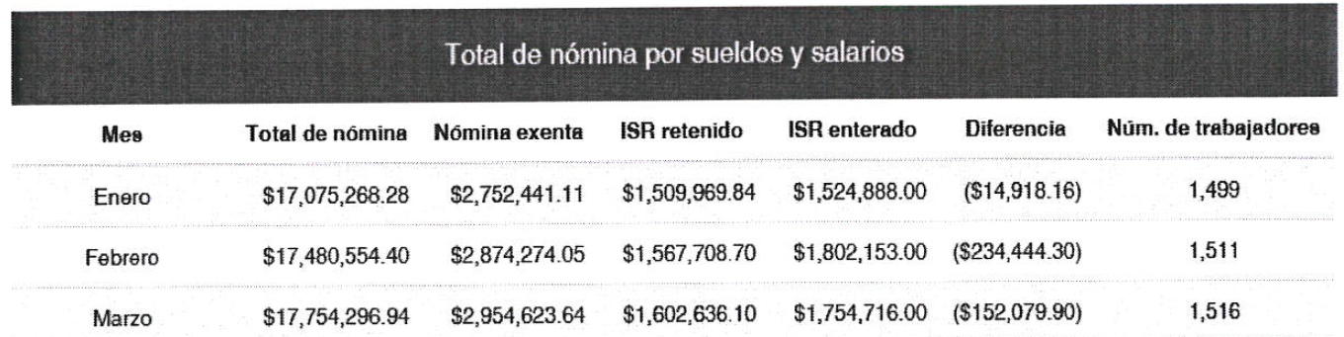

- No obstante, es imperativo señalar que del análisis realizado a los documentos entregados por el SUJETO OBLIGADO en respuesta a la solicitud primigenia, éste ya había presentado los documentos donde se reflejan los conceptos que adolece el RECURRENTE; mismos que se integran en el formato denominado ‘Detalle mensual’ del “Visor de comprobantes de nómina”, tal y como se muestra a continuación:

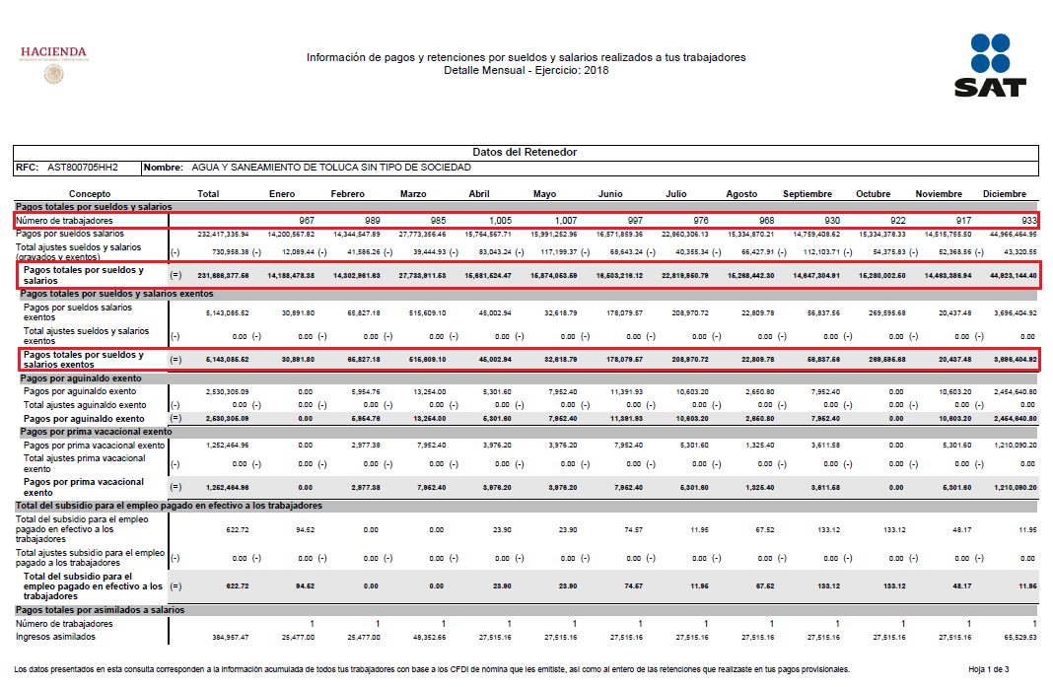
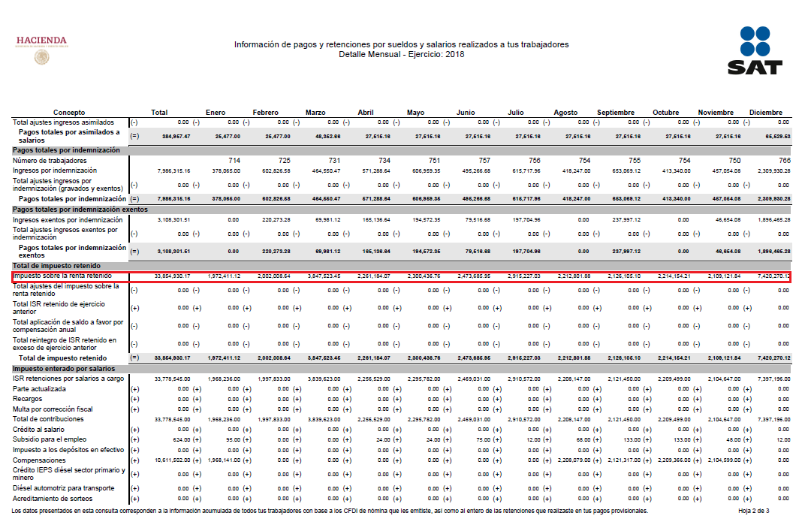
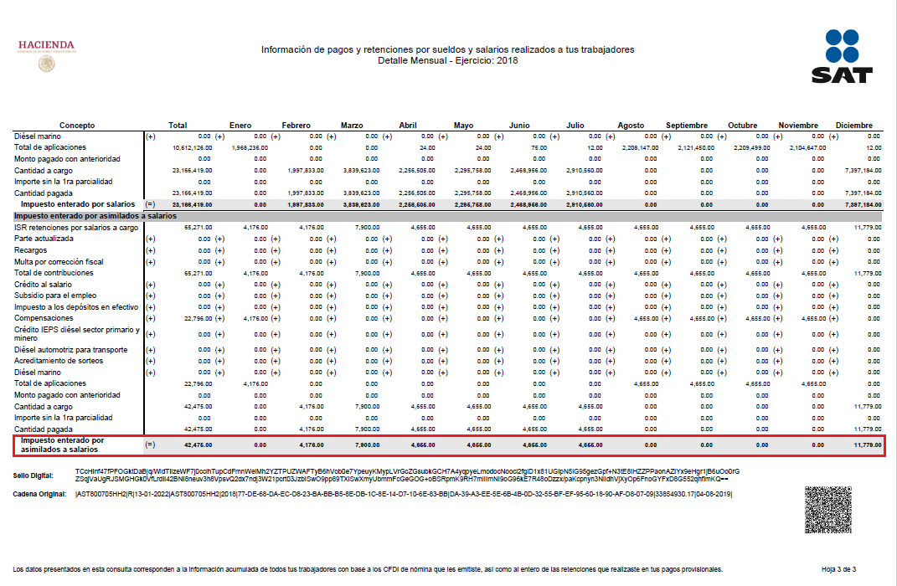

- Derivado de lo anterior, por cuanto hace al agravio del RECURRENTE, a través del cual impugnó que no se le entregó el documento denominado ‘Detalle diferencias sueldos y salarios’, en el que se muestre información mensual respecto del total de nómina por sueldos y salarios, así como la exenta, ISR retenido y enterado, y el número de trabajadores, se determina infundado, toda vez que como se ha demostrado, el SUJETO OBLIGADO entregó los detalles mensuales de la información de pagos y retenciones por sueldos y salarios del ejercicio dos mil dieciocho al dos mil veintiuno, los cuales son instrumentos donde pueden apreciarse los rubros solicitados por el particular.

- Luego entonces, por cuanto hace a las causales de procedencia del recurso de revisión señaladas en la impugnación a la respuesta del SUJETO OBLIGADO, como fuera señalado en el Planteamiento de la Litis de esta resolución, el RECURRENTE refirió que se actualizaban las siguientes:

“Artículo 179. El recurso de revisión es un medio de protección que la Ley otorga a los particulares, para hacer valer su derecho de acceso a la información pública, y procederá en contra de las siguientes causas:
I. La negativa a la información solicitada;
(…)
IV. La declaración de incompetencia por el sujeto obligado;
(…)
XI. La falta de trámite a una solicitud;
XII. La negativa a permitir la consulta directa de la información;
(…)”

- Por cuanto hace a la fracción I del dispositivo 179 de la Ley de Transparencia y Acceso a la Información Pública del Estado de México y Municipios, se concluye que ésta no se actualiza, toda vez que el SUJETO OBLIGADO sí entregó la información solicitada por el RECURRENTE.

- Por su parte, por cuanto hace a la fracción II, relacionada con la declaración de incompetencia para poseer, generar o administrar lo solicitado, ésta no se relacionad con la respuesta proveía por el SUJETO OBLIGADO, pues éste no manifestó su incompetencia sobre ningún rubro señalado en la solicitud 00131/OASTOL/IP/2022; máximo, informó que no generaba información relacionada con el pago de impuestos por IMSS, INFONAVIT y SATEM, los cuales se ha demostrado que son hechos negativos, no una declaración de incompetencia.

- En lo que corresponde a la fracción XI del artículo 179 de la Ley de la materia, éste señala que el recurso procederá ante la falta de trámite a una solicitud de información; empero, se ha demostrado que el SUJETO OBLIGADO turnó adecuadamente la solicitud 00131/OASTOL/IP/2022 a las áreas administrativas competente para poseer, generar y administrar la información requerida, tan es así que se le hizo de ella.

- Finalmente, por cuanto hace a la negativa del SUJETO OBLIGADO para permitir la consulta directa de la información, de la lectura al contenido de la solicitud de información se aprecia que el particular señaló, como modalidad de entrega, vía correo o cualquier otra modalidad, incluida la electrónica; esto es, que el particular ofreció una serie de opciones para que el SUJETO OBLIGADO remitiese la información, misma que se realizó a través del SAIMEX. Por ende, no se actualiza en el presente asunto la negativa a permitir la consulta directa de la información pues, en primer lugar, el particular no manifestó textualmente su interés en acceder a la información vía in situ, y en segundo lugar, el SUJETO OBLIGADO, en uso de las opciones de entrega de la información señaladas en la solicitud, hizo entrega de la información a través del sistema electrónico dispuesto para ello.

- Luego entonces, por cuanto hace a los agravios del RECURRENTE por los que refirió que se actualizaban las fracciones I, IV, XI y XII, del artículo 179, de la Ley de Transparencia y Acceso a la Información Pública del Estado de México y Municipios, este Organismo Garante los determina infundados.

QUINTO. Decisión

- Luego de realizar un análisis exhaustivo de los documentos entregados por el SUJETO OBLIGADO, así como del marco legal que recubre a la información solicitada, se llegó a la conclusión que el Organismo Público Descentralizado para la Prestación de los Servicios de Agua Potable, Alcantarillado y Saneamiento de Toluca había colmado adecuadamente el derecho de acceso a la información ejercido por el RECURRENTE a través de la solicitud 00131/OASTOLUCA/IP/2022, ya que el agravio principal del particular radicó en el que no se le entregó un documento con información específica sobre nóminas e ISR, empero, ésta se encontraba dentro del formato denominado ‘Detalle mensual’ del visor de nómina del SAT, el cual fue presentado oportunamente por el SUJETO OBLIGADO en respuesta a la solicitud.

- Por lo tanto, y en mérito de lo expuesto en líneas anteriores, resultan infundadas las razones o motivos de inconformidad hechos valer por el RECURRENTE dentro del recurso de revisión 00483/INFOEM/IP/RR/2022; por ello, y con fundamento en la fracción II del numeral 186 de la Ley de Transparencia y Acceso a la Información Pública del Estado de México y Municipios, se CONFIRMA la respuesta a la solicitud de información número 00131/OASTOLUCA/IP/2022.

- Por lo anteriormente expuesto y fundado, este ÓRGANO GARANTE emite los siguientes: ------------------------------------------------------------------------------------------------------------------------------------------------------------------------------------------------------------

R E S O L U T I V O S
PRIMERO. Resultan infundadas las razones o motivos de inconformidad hechos valer en el recurso de revisión 00483/INFOEM/IP/RR/2022 en términos del Considerando CUARTO de la presente resolución.

SEGUNDO. Se CONFIRMA la respuesta emitida por el Organismo Público Descentralizado para la Prestación de los Servicios de Agua Potable, Alcantarillado y Saneamiento de Toluca a la solicitud 00131/OASTOLUCA/IP/2022.

TERCERO. Notifíquese, vía Sistema de Acceso a la Información Mexiquense (SAIMEX), la presente resolución a la Titular de la Unidad de Transparencia del SUJETO OBLIGADO.

CUARTO. Notifíquese al RECURRENTE la presente resolución, vía Sistema de Acceso a la Información Mexiquense (SAIMEX) y correo electrónico.

QUINTO. Se hace del conocimiento del RECURRENTE que, de conformidad con lo establecido en el artículo 196 de la Ley de Transparencia y Acceso a la Información Pública del Estado de México y Municipios, en caso de que considere que la resolución le cause algún perjuicio podrá impugnarla vía juicio de amparo en los términos de las leyes aplicables.

ASÍ LO RESUELVE, POR UNANIMIDAD DE VOTOS, EL PLENO DEL INSTITUTO DE TRANSPARENCIA, ACCESO A LA INFORMACIÓN PÚBLICA Y PROTECCIÓN DE DATOS PERSONALES DEL ESTADO DE MÉXICO Y MUNICIPIOS, CONFORMADO POR LOS COMISIONADOS JOSÉ MARTÍNEZ VILCHIS; MARÍA DEL ROSARIO MEJÍA AYALA; SHARON CRISTINA MORALES MARTÍNEZ; LUIS GUSTAVO PARRA NORIEGA Y GUADALUPE RAMÍREZ PEÑA EN LA DÉCIMA CUARTA SESIÓN ORDINARIA CELEBRADA EL VEINTE (20) DE ABRIL DE DOS MIL VEINTIDÓS, ANTE EL SECRETARIO TÉCNICO DEL PLENO ALEXIS TAPIA RAMÍREZ.

Artículo 3, fracción XI, Ley de Transparencia y Acceso a la Información Pública del Estado de México y Municipios.
Artículo 11, Ley de Transparencia y Acceso a la Información Pública del Estado de México y Municipios.
Ley de Transparencia y Acceso a la Información Pública del Estado de México y Municipios. “Artículo 9.(…) II. Eficacia: Obligación del Instituto para tutelar, de manera efectiva, el derecho de acceso a la información; (…)”
Artículo 50, Ley de Transparencia y Acceso a la Información Pública del Estado de México y Municipios.
Artículo 51, Ídem.
Artículo 58, Ley de Transparencia y Acceso a la Información Pública del Estado de México y Municipios.
Artículo 59, Ídem.
Artículo 22, Bando Municipal 2022 de Toluca
Artículo 49, Reglamento Interior del Organismo Público Descentralizado por Servicio de Carácter Municipal Denominado Agua y Saneamiento de Toluca
Artículo 61, Ídem.
Artículo 66, Reglamento Interior del Organismo Público Descentralizado por Servicio de Carácter Municipal Denominado Agua y Saneamiento de Toluca
Artículo 32-G, Código Fiscal de la Federación
Portal disponible en https://loginda.siat.sat.gob.mx/nidp/wsfed/ep?id=ciec&sid=2&option=credential&sid=2
Visor de comprobantes de nómina para el patrón, Introducción, consultable en https://www.sat.gob.mx/declaracion/90887/consulta-el-visor-de-comprobantes-de-nomina-para-el-patron-
Consultable en https://www.youtube.com/watch?v=56OUjG2maSM&t=94s&ab_channel=ServiciodeAdministraci%C3%B3nTributaria

